历史文化名城-商丘古城保护研究

摘要：随着城市化进程的不断加快，对于历史文化名城的保护工作日益紧迫，成为一个热点话题。商丘古城历史悠久，文化灿烂，历为兵家必争之地，虽历经战乱和风雨侵蚀，但仍以较完好的姿态屹立至今。本文从其历史区位、布局特色入手，重点阐述商丘古城保护的原则、历程及措施，并提出在古城保护中存在的问题。
关键词：商丘古城；特色布局；保护方法；保护措施
Abstract: With the accelerating process of urbanization, the protection of historical and cultural city is become more and more urgent, then it change a hot topic. Shangqiu city has a long history and splendid culture, the calendar for the battleground, although after the war and the erosion of wind and rain, but still intact gesture that still stands. This article from its historical location, layout features start, focusing on the principles, history, and measures of protection of Shangqiu city, and put forward the problems in the ancient city protection.

Keywords: Shangqiu city; Characteristics of the layout; Protection methods; Protection measures

1．古城概况
商丘古城——国家级历史文化名城、全国重点文物保护单位，既是中华文明的发祥地之一，又是一座很有文化研究价值的古城。整座古城规划严整、布局合理、造型独特，是一座罕见的明代府城建筑群，是目前世界上现存的唯一一座集八卦城、水中城、城上城的大型古城遗址。

1.1古城区位
商丘市位于河南省最东部，地理位置优越，地处豫、鲁、苏、皖四省结合部，它北依黄河故道，南眺淮河平原，东邻徐州而望黄海，西接汴梁而连中原，自古就有“豫东门户”、“中原锁论”之称。
商丘古城就坐落于商丘市睢阳区，地处东经115。36’，北纬34。23’， 总面积为6.6平方公里，其中城墙内面积1.13平方公里。交通优势得天独厚，105国道与310国道、连霍高速和济广高速、陇海铁路和京九铁路均在此交汇,是名符其实的“黄金十字架”。
图1 商丘古城区位

1.2 古城历史
商丘古城历史悠久，地位重要。在长达四千多年的文明史中，作过古帝王都、王国都、郡国都、陪都和府治、州治，也曾作过省府的临时驻地与县府驻地，历史上曾是黄淮地区政治、经济、文化的中心。
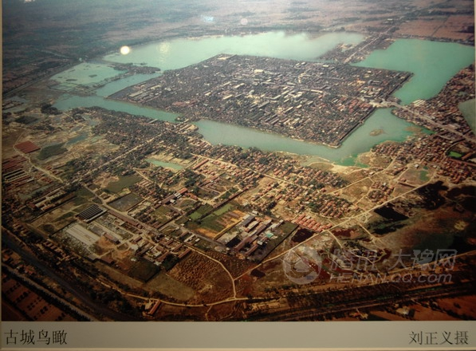
据史载，远古时期，古城就已有人类活动，约在四五千年前，先民们已在此定居。 现存商丘古城距今已有500年的历史，是明、清时期河南省商丘县城，由于其在明代是归德府府城之所在，故又被称为归德府城。古城于明弘治十六年（公元1503 年）破土动工，历时八年于明正德六年（公元1511 年）基本竣工，之后又几经修补完善，直至明嘉靖三十七年（公元 1558 年）才形成现在城墙、城河、城郭三位一体、形如古铜钱币“天圆地方”的规划格局。1986年，商丘古城被国务院公布为全国第二批历史文化名城；1996年，归德府城墙被国务院公布为全国重点文物保护单位。
图1 商丘古城鸟瞰

1.3古城格局
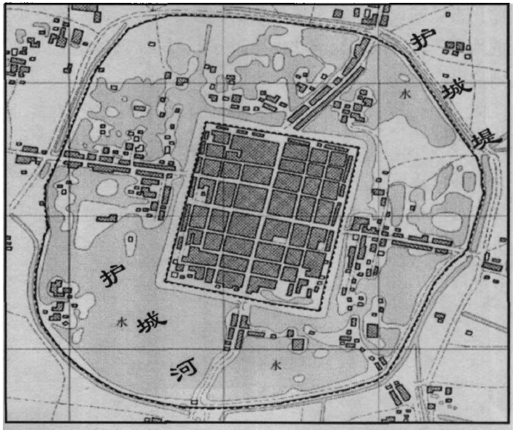
商丘古城平面形态外圆内方，形如一枚巨大的古铜钱币。外侧圆形的是一道护城堤，保护城池不受外界洪水侵袭；内侧方形是城墙，包围着古城，城墙外包青砖，内填夯土；在城墙与护城堤之间是由护城河演变成的“城湖”，水面宽大。商丘古城的城堤、城湖、城墙“三位一体”，构成了古城独有的空间格局特征。城内地势中间高，四周底，形如龟背，棋盘状的街道格局，严整有序。城内共93条街道，把全城分割成200米见方的许多小块，内部呈双“丁”字形街，并根据五行相克相生的理念，将东、西两城门刻意错开一条街，形成与南北大街（古城中轴线）相交的两个隅首，这种格局成为了中国古城中的唯一。
图2 商丘古城平面
此外，商丘古城多为走马门楼和五门相照的四合院建筑群，均为明清建筑，亲切宜人、风格独特，现保存完好者尚有20余处，包括大成殿、明伦堂、壮悔堂等名胜古迹，其中以穆氏四合院、蔡氏四合院最为著名。

2．古城保护历程及原则

2.1古城保护历程
（1）规划建设方面
自1986年国务院公布商丘古城为国家级历史文化名城以来，商丘古城的保护工作取得了显著成绩。1987年首次编制了《商丘(县)历史文化名城保护规划》，同年召开了《商丘(县)历史文化名城保护规划》评审会，1990年8月，该《保护规划》经河南省人民政府批复实施。该《保护规划》的制定和实施，使一些破坏名城的事件得到了遏制，商丘古城的保护工作有了一个好的开端。
2005年编制了《商丘市城市总体规划（2006一2020）》，把商丘古城的保护规划作为一项重要的专项进行了认真编制。专项规划把古城保护分为绝对保护区、控制建设区和环境协调保护区三个不同层次。与此同时，编制了《商丘历史文化名城旅游规划》，对古城景区的古迹保护、景点建设、旅游产品开发、旅游线路设计等作了详细规划，为合理开发利用古城资源提供了科学指导。
（2）保护管理体制方面
商丘古城成为国务院命名的历史文化名城之后，才开始有了保护机构，但并没有起到实际的作用。1986年，原商丘县人民政府成立了历史文化名城保护和管理指挥部，后更名为古城规划建设管理指挥部；1989年成立了商丘县博物馆，负责配合指挥部做好名城文物保护工作。1987年12月和1989年12月，按照省级文物保护单位划定保护范围的规定划定了保护范围。从1991年开始，商丘古城的保护才得到重视，1992年成立了商丘县文物管理所，1993年发布了关于加强城墙保护的通告，明确了城墙保护的奖励和处罚办法。随着全国性旅游经济的发展，商丘古城的保护才越来越受到人们的重视。

2.2古城保护原则
商丘古城是国家历史文化名城，完整地保留了明代的建筑群体，其保护要遵循以下原则：
（1）要从城市全局和城市的整体发展来做好保护和规划工作，而不是单纯地考虑保护一些历史遗迹和历史建筑，即整体性原则；
（2）要兼顾历史文化遗产保护、社会进步、经济发展和生活环境的改善，协调好保护与发展的关系；
（3）在充分尊重历史环境，保护历史文化的前提下，对一些历史文化遗存进行合理的开发和利用；
（4）保护、维修、整治和修复过程中要“整旧如故”、“以存其真”，文物古迹和历史建筑的保护应该使其“延年益寿”，即原真性原则。

3.古城保护措施

3.1城市布局的调整
世界通行的古城保护模式有两种：一是新旧分制，比如巴黎和罗马，在旧城外建新区，有分隔有联系，保护与发展各不相扰；二是新旧混合，比如伦敦和北京，旧城被新城包围，旧城之中插入新建筑。城市发展的实践证明，“跳出旧城，开辟新区”的城市发展模式更有利于古城保护与经济建设互不干扰，相得益彰。
就商丘古城而言，有过两次“新旧分离”的经历。商丘古城原是本地区的政治、经济和文化中心，为市府所在地。1951年，市政府迁往朱集镇(今梁园区)，古城则成为商丘市的一个区。这一区划变动，使古城显示出一定程度的衰退，几十年间没有什么大的建设，但却使得古城风貌得到了比较完整的保存。第一次“新旧分离”的出发点虽然不是为了保护古城，却达到了保护古城的目的。为了更好地保护古城，促进商丘古城的可持续发展，2006年3月，睢阳区区委、区政府由古城内搬出，此为第二次“新旧分离”。

3.2文物古迹的保护
商丘古城内文物古迹的保护以“保护为主，抢救第一，修旧如旧”为方针，以“有效保护，合理利用，加强管理”为指导思想，尽可能多地、最大限度地将历史遗留的文物古迹完整的保存下来，并使之传承下去。
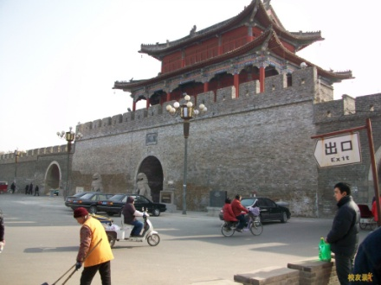
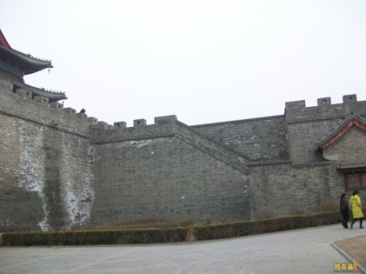
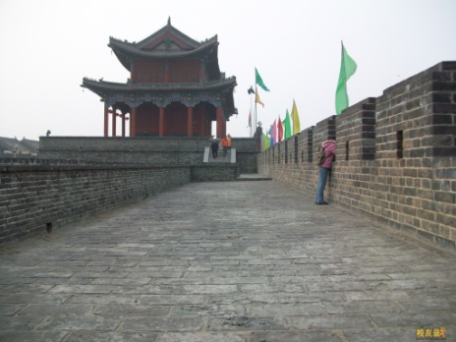
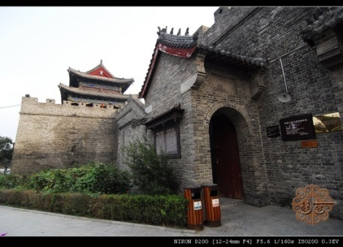
古城内外，文物古迹众多，古城墙、四合院民居及古城内外的其它古建筑，多采取了冻结保存、挂牌保护或在保持原貌基础上加以修复。如今，南北城门楼、侯询故居、壮悔堂、文庙大成殿和明伦堂等已修复完成，其余的文物古迹多保持原样不变；对于古城墙来说，需认真设计修复方案；对于尚未完全探明的地下历史遗存如东周宋国城址和睢阳城址所存在区域也应采取“冻结”保存的方法加以保护，以便为今后进一步的研究发掘减小阻力和经济损失，也保证了地下遗存不再受到进一步的破坏。
图3 商丘古城南北城楼及城墙保护

3.3空间格局的保持与延续
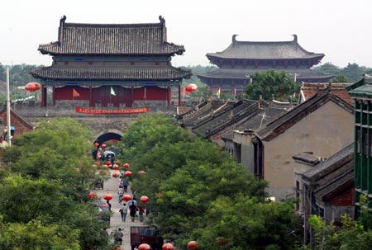
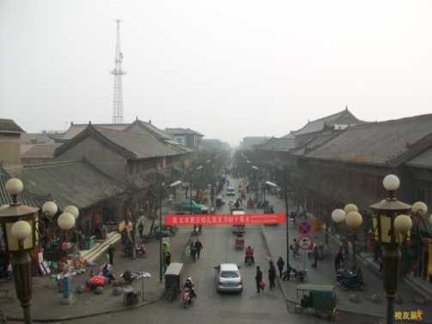
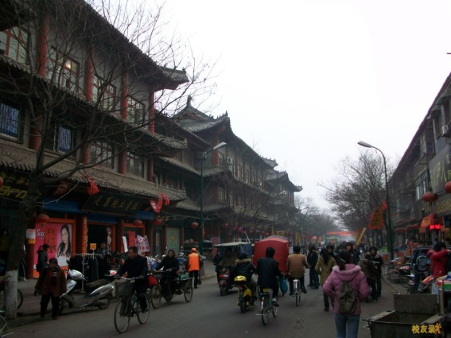
要保护好商丘古城的空间格局，必须对现有的用地进行功能调整。将污染严重或影响古城风貌的酒精厂、毛纺厂、造纸厂等10余家企业限期搬迁至新工业区，并严禁在城内规划批建新的工业项目；根据商丘古城总体规划的人口规模及每人的用地指标，在古城内外仅布置必要的居住用地，在城西北、东北和东城规划了三个居住区，以降低古城内居住密度和人口数量，减轻古城的压力。对文化教育、行政办公用地则采取逐步搬迁出城的形式。同时，由于古城是周围地区交通的汇集点，故对其道路交通也进行调整，将过境道路全部引导至城市旁边通过，同时也不影响与古城的联系。
图4 商丘古城建筑风格控制

3.4建筑风格的保护
建筑风格包括建筑的式样、高度、体量、材料、色彩、平面设计及至与周围建筑的关系处理等多因素综合性内容。古城内的建筑形式应以传统的四合院和二层坡顶民居为主，采用低层高密度的形式以及青砖黑瓦，以突出古城古朴的特色。古城内最大量的是青砖民居，因此，青色调为古城的最基本色调，以其余色调作为衬托和点缀，形成协调统一的古城色彩。而对于历史遗留下来的许多建筑小品，如石柱、石鼓、石碑、砖刻、石井等应刻意保护，并严格保护沿街建筑及大型建筑的外观，修复时要注意与古城风貌相协调，不得随意改变其立面形式、色彩和材料。同时，为保护城门视廊，能在城墙上一睹古城的整体风貌，保持古城的完整性，四个城门楼之间应有良好的视线通道，应严格控制通道宽度、沿街建筑的高度及城墙周围的建筑密度。

3.5自然环境的保护
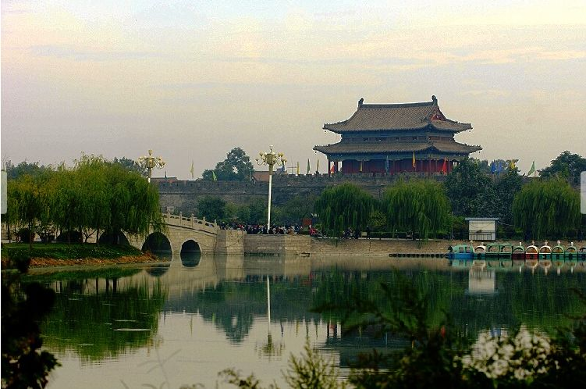
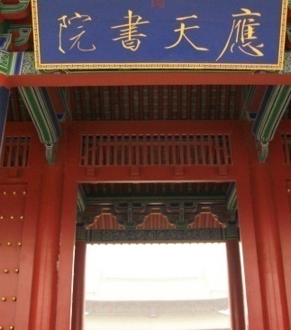
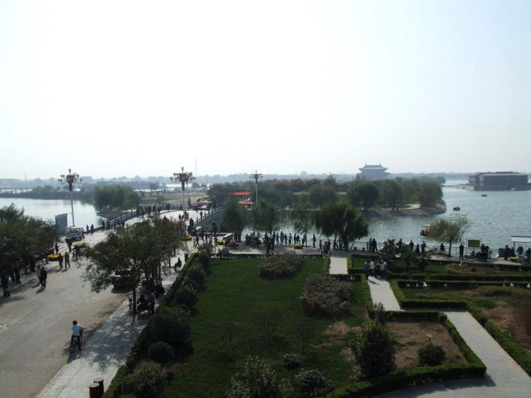
古城城湖环抱睢阳古城一周，城湖和古城自然融为一体，利用护城河和附近的应天书院遗址，因地制宜，建设古城水利风景区，景区面积14.1平方公里，其中水面面积2607平方公里。同时，保留芦苇荡天然野趣，栽植莲藕，以点缀南湖。在土城堤两侧，规划建设100米宽的绿化带，供古城居民活动、休息。在护城河两岸，栽植树木花草，绿化古城，使古城内形成点、线、面相结合的绿化环境。总之，使得古城内自然生态环境优美、植物种类繁多，群落丰富，人文历史沉淀深厚，具有较高的考古、观光、游览及文化价值。
图5 商丘古城自然环境

4.古城保护现存问题
（1）人口、交通压力大
商丘古城目前还承担着大量居民的生活功能，在其1.13平方公里的土地上，却居住着5万人，城内人口密度过大，使得古城不堪重负；加上古城内的道路街巷狭也较窄，大量的人流车流容易造成交通阻塞，古城交通压力太大。
（2）商业开发混乱
目前古城内沿中山大街两侧的商业大多是在原有基础上进行改、扩建形成的沿街店铺，这些店铺经营范围较广，有嘈杂的菜市、小商铺、小旅馆、金属加工等旧货市场、废品收购站、宠物商店等，多为个人自主经营，缺乏统一管理，街面混乱。
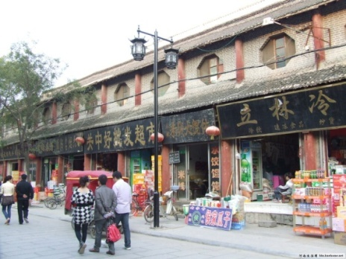
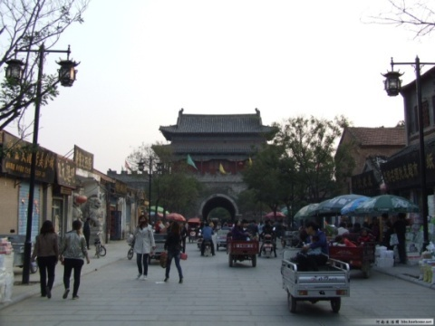
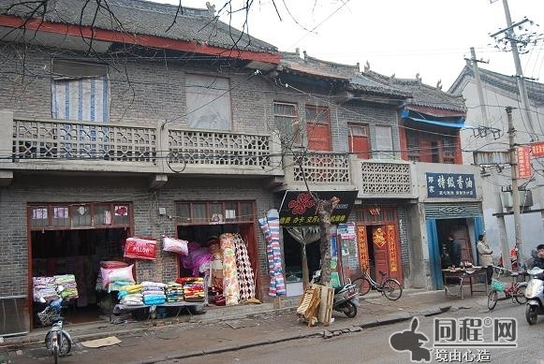
（3）宣传力度不够
图6 商丘古城街面混乱
古城因为宣传力度不够，即便是当地人，在被问起古城内的某处古迹时，也会茫然不知其所在，当地人尚且对古城不甚了解，致使人们对古城保护意识较为薄弱，且相关古城保护的法规未深入人心，使得破坏古城的行为时有发生。
（4）相关法规不健全、专业人员缺乏
目前，关于古城保护的法规只有《商丘古城保护管理办法》，法规再好，执行不力，对于古城保护也是有害无益。

5．结语
历史文化名城是一种特殊类型的城市,它具有一般城市所具有的全部功能，对其保护是历史的潮流，也是社会发展、文明进步的需要。商丘古城不仅是历史遗迹，还是实实在在生活在此的人类聚集地，这就要求我们不能割断历史，而应采取科学合理的手法处理好保护与发展的关系，既要使城市的文化遗产得以保护，使古城魅力得以继承和延续，又要为古城注入新的活力，促进城市经济社会的发展，不断改善居民的工作生活环境，实现古城的可持续。

参考文献
[1] 陈仪三，王景慧，王林等.历史文化名城保护理论与规划[M]上海：同济大学出版社，1999.08.
[2] 余方镇，张卫星，关于商丘旅游资源开发和利用的研究[J].商丘师范学院学报，2002.02.
[3] 陈道山，商丘古城旅游资源开发中的问题与对策探析[J].商丘职业技术学院学报，2007.01.
[4] 陈道山，商丘古城建筑文化内涵之管窥[J].商丘师范学院学报，2007.05.
[5] 王修全，略谈商丘古城的特色和保护[J].西安社会科学，2010.08.
[6] 刘利轩，商丘与平遥古城空间形态比较研究[D].郑州大学，2010.06.

作者简介：
张玮玮 中国矿业大学力建学院11级硕士研究生 城市规划与设计专业
15996945562（TEL） 541653315@qq.com（EMAIL）
张鹏 中国矿业大学力建学院10级硕士研究生 建筑设计及其理论专业

